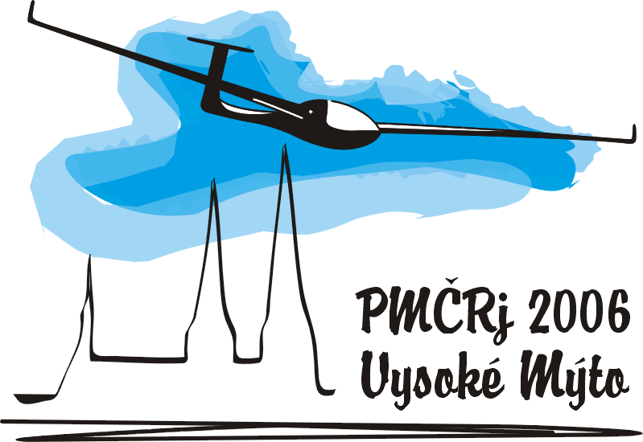 Závazná přihláška na:

- 14. Otevřené mistrovství České republiky v plachtění
juniorů a akademiku 2006

- Kujebácký pohár – volná třída

Vysoké Mýto 23.7.2005 - 5.8.2006

Pilot:
Jméno a příjmení: Datum narození:
Aeroklub:
Bydliště:
Rodné číslo: Mobilní telefon:
Rodné číslo uveďte kvůli identifikaci zaplacených vkladů.
Pilotní průkaz č.: Platnost do:
Počet hodin na kluzácích celkem: Startů celkem:
Počet hodin na kluzácích v roce 2006: km celkem:
Odznak FAI číslo:
Akademik: ⁯ ano - ⁯ ne
Kluzák:
Typ: Imatrikulace: Startovní číslo:
Třída: ⁯ klubová - ⁯ kombinovaná
Zařízení pro kontrolu letu:
GNSS FR: Typ: Sériové číslo:
Identifikační koncovka souboru IGC:
Ubytování:
V ubytovně Aeroklubu Vysoké Mýto: ⁯ ano - ⁯ ne
Ve vlastním stanu či karavanu: ⁯ ano - ⁯ ne
Ubytování:
Využiju nabídku stravování v aeroklubovém bistru (nezávazně)
⁯ ano - ⁯ ne

Datum a podpis pilota: Razítko AK a podpis vedoucího letového provozu:

Zaškrtněte správnou volbu. Pište strojem nebo čitelně hůlkovým písmem. Řádně vyplněnou přihlášku zašlete společně s potvrzením o zaplacení vkladu nejpozději do 22.7. 2006 na poštovní adresu AK Vysoké Mýto uvedenou v propozicích soutěže, nebo na elektronickou adresu aeroklubvm@wo.cz, nebo na faxové číslo +420 465 423 703.
Podepsáním přihlášky (případně jejím zasláním elektronickou poštou) soutěžící souhlasí se shromažďováním a vedením svých osobních údajů v databázi AK Vysoké Mýto a s jejich předáváním sekretariátu AeČR. Zároveň souhlasí se zveřejňováním svého jména, příslušnosti k domovskému aeroklubu, sportovní kvalifikace a sportovních výkonů v médiích. AK Vysoké Mýto se zavazuje s osobními daty nakládat podle zákona o ochraně osobních údajů.

